

שיעור בוקר 16.02.2017 - הרב ד"ר מיכאל לייטמן - אחרי עריכה

ספר "כתבי בעל הסולם", עמ' 392, מאמר: "הערבות"

המאמר הזה הוא המשך של מאמר "מתן תורה". שני המאמרים האלו הם כמאמר אחד, החשוב ביותר להבנת חכמת הקבלה, בשביל מה חכמת הקבלה מיועדת. בעל הסולם כתב אותם רק לצורך זה. לכולם, במיוחד לאנשים שאין להם שום קשר לחכמת הקבלה, שהם לא מבינים ולא נמצאים בזה בכלל. כי חכמת הקבלה הייתה נסתרת מכל האנושות במשך אלפי שנים ועקב התפתחות האנושות היא חוזרת להיות ממש כחלק מההתפתחות האנושית, כשיטה לתיקון האנושות.
כדי להסביר לאנושות שהיא חייבת להכיר את חכמת הקבלה כדי לתקן את עצמה ולהביא את עצמה למצב המתוקן, כתב בעל הסולם, בנוסף ל"תלמוד עשר הספירות" ולפירוש לספר הזוהר, עוד הרבה מאמרים סביב זה, כדי שאנחנו נבין בשביל מה אנחנו צריכים את החכמה הזאת, מה היא נותנת לבני אדם, והעיקר זה המאמרים "מתן תורה" ו"ערבות".
אם ב"מתן תורה" הכותרת היא "ואהבת לרעך כמוך כלל גדול בתורה", כאן הכותרת היא, "שכל ישראל ערבים זה לזה". "ישראל" זה נקרא מי שרוצה להתקדם לבורא, ישר א-ל. הם חייבים להרגיש שהם שייכים זה לזה ותלויים זה בזה כמערכת אחת, כחלקי מערכת, ולא יכול להיות שאחד יתקן את עצמו ללא קשר עם השני ודווקא כל אחד חייב לגרום תיקונים לאחרים.
לכן חובתנו להגיע דרך הערבות למימוש "ואהבת לרעך כמוך", כמו שבעל הסולם התחיל את המאמר הקודם. בואו נראה מה הוא כותב על זה.

הערבות

(המשך ממאמר "מתן תורה")

"שכל ישראל ערבים זה בזה (סנהדרין כ"ז ע"ב; שבועות ל"ט ע"א).
וזהו דבר הערבות, אשר כל ישראל נעשו ערבים זה לזה.
כי לא נתנה להם התורה, בטרם שנשאל כל אחד ואחד מישראל, אם מסכים לקבל עליו את המצוה של אהבת זולתו, בשיעור הכתוב "ואהבת לרעך כמוך" בכל שיעורו, כפי המתבאר במאמר "מתן תורה","
מה קורה כאן? אנחנו יודעים את כל ההיסטוריה הזאת שכתובה גם בתורה, שאברהם אבינו גילה שכל המשבר בבבל הוא בגלל האגו וחייבים לצאת מהאגו הזה. אם הבבלים לא רוצים לצאת, אז לפחות שיצא אותו חלק מתושבי בבל שכן רוצים לצאת, ואז הוא אסף אותם וניתק אותם מכל בבל וקרא להם בשם "ישראל", "ישר א-ל", ישר לבורא, שזו בעצם כל מגמת החיים שלהם.
אחרי שהם קיבלו תוספת האגו הגדול שנקרא "פרעה", הם כבר נעשו ראויים לקבלת השיטה איך לתקן את האגו, והשיטה הזאת נקראת "תורה". מה מתגלה בתורה? שכל ישראל ערבים זה לזה, שהם כולם, כל אלו שמשתוקקים לבורא, שייכים למנגנון אחד, למערכת אחת. אם הם עושים מעצמם מערכת אחת, בתוך המערכת הם מגלים את הבורא.
אין אפשרות אחרת לנברא לגלות את הבורא, אלא כמו שגם את העולם הזה אנחנו מגלים בתוך הרצון שלנו המיועד לכך, כך אנחנו צריכים לארגן את הרצון בצורה מיוחדת אחרת כדי לגלות את העולם הרוחני או הבורא.
זה התנאי שאנחנו צריכים להתחבר באהבת הזולת, כערבים, כשייכים אחד לשני, שכולנו שייכים למערכת אחת ואז מתגלה הכוח המיוחד הזה שמייחד אותנו, שממלא אותנו, שנקרא "בורא". כל חכמת הקבלה היא סך הכול שיטה לגילוי הבורא לנברא בעולם הזה, כמו שבעל הסולם נותן לזה הגדרה במאמר "מהות חכמת הקבלה".
זאת אומרת מי שרוצה להגיע לגילוי הבורא, הוא חייב להתייחס לכל החברים שלו שנקראים "ישר א-ל", "ישראל", כמו לחלקים שלו ולהגיע לערבות איתם. זאת אומרת עזרה הדדית עם כולם כדי להתחבר עד "ואהבת לרעך כמוך". יש לנו דוגמה כזאת, כמו שאני אוהב את עצמי, אני חייב להגיע למצב שאני כך מתייחס לכל אחד ואחד שמשתוקק לבורא.
זה אפשרי, אבל זה לא נראה מבחוץ. ראיתי מקובלים בחיי, לא הרבה אבל ראיתי, ואי אפשר היה לגלות בהם שהם נמצאים באהבה לכל האנושות ולכולם. העניין הזה הוא יותר פנימי, הוא יותר פועל במישור שאחרים לא מרגישים.
זה לא כמו שאבא ואימא אוהבים את הילד והם עושים לילד הכול ואז כולם מרגישים איך שהם מאכילים אותו ואיך שהם קונים לו ואיך שהם עוזרים לו ודואגים לו לכל דבר. במישור הגשמי זה כך אבל איך שהמקובל דואג לאחרים במישור הרוחני, את זה אנשים לא רואים. אין להם את הראייה הזאת ולכן זה קצת מוזר. זו חכמת הנסתר, מה לעשות. לכן אנחנו עוד נצטרך לגלות את זה.
אבל גם עניין הערבות, גם "ואהבת לרעך כמוך", אי אפשר לגלות את זה בעיניים שלנו המקולקלות, הגשמיות, האגואיסטיות, כי אנחנו חושבים, הוא צריך להתנהג כך, הוא צריך לעשות כך ולמה הוא עושה או לא עושה, ו"כל הפוסל במומו פוסל".
"דהיינו, שכל אחד מישראל, יקבל על עצמו, לדאוג ולעבוד בעד כל אחד מחברי האומה, למלאות כל צרכיו, לא פחות ממה שהוטבע באדם, לדאוג בעד צרכיו עצמו.
ואחר שכל האומה הסכימו פה אחד, ואמרו: "נעשה ונשמע", הרי שכל אחד מישראל, נעשה ערב, שלא יחסר דבר מה לשום חבר מחברי האומה, אשר אז נעשו ראויים לקבלת התורה ולא זולת.
משום שבערבות הכללית הזאת, נפטר כל יחיד מהאומה, מכל דאגותיו לצרכי גופו עצמו, ויכול לקיים מצות "ואהבת לרעך כמוך" בכל שיעורו, וליתן כל מה שיש לו לכל המצטרך, היות שאינו מפחד עוד, בעד קיום גופו עצמו, כי יודע ובטוח הוא, ששש מאות אלף אוהבים נאמנים נמצאים בסביבתו, עומדים הכן לדאוג בשבילו,"

סדנה

למה אנחנו צריכים לקיים את תנאי הערבות כדי להגיע למערכת השלמה, ל"ואהבת לרעך כמוך"? למה אך ורק בתנאי הערבות, אנחנו יכולים להתחבר כולם למערכת אחת, ולקיים את התנאי של המערכת השלמה, "ואהבת לרעך כמוך"?

*

אולי במקום לתאר את עצמינו כמקולקלים, אגואיסטים, לא טובים, שבורים, נוכל נתאר את עצמנו בצורה אחרת? כמו שאומרים, שאנחנו צריכים לראות שאנחנו בריות נעלות ושאין קץ לרוממותנו, אולי כך אנחנו צריכים לתאר את עצמנו?
ואם יש פה ושם כל מיני כאלו התפרצויות של האגו, אנחנו מיד מתקנים את זה. לראות את הכול באור הטוב, באור הערבות, בחיבור. ולא שהכול מקולקל, ואנחנו צריכים לאט לאט, לפחות פה ושם, איכשהו לעורר את כוחות ההשפעה והאהבה, אלא אולי ההיפך. מה אתם חושבים? דברו איך מצד אחד ואיך מצד שני אנחנו ניגשים לתיקון ומה כדאי לנו יותר.

*

קריין: אנחנו ממשיכים בטור א', פסקה אחרונה.

"שמטעם זה, לא היו מוכנים כלל לקבל התורה, מזמן אברהם יצחק ויעקב. אלא עד שיצאו ממצרים, והיו לאומה שלימה בפני עצמם."
כי "במצרים" זה נקרא שהם קבלו עביות גדולה יותר, שנאה, דחייה זה לזה. לכן המעמד שלהם נקרא "מעמד הר סיני", הר של שנאה שגילו זה כנגד זה, ואז, דווקא כשמגלים עד כמה שהם רחוקים ושונאים זה את זה, אז חייבים לקבל על עצמם תנאי הערבות.

"כי אז נעשה המציאות, שכל אחד יהיה מובטח בכל צרכיו, בלי שום דאגה והרהור כלל. משא"כ בהיותם עוד מעורבים בין המצריים. ובהכרח, אשר חלק מסוים מצרכיהם, היה מסור בידי הנכרים הפראים הללו, המלאים אהבה עצמית.
ונמצא, שאותו שיעור, המסור בידי הנכרים, יהיה בלתי מובטח כלל לכל יחיד מישראל. כי חבריו לא יוכלו למלאות לו את המחסורים האלו, משום שאינם בידיהם. וכבר נתבאר, שכל עוד שהיחיד מוטרד במאומה בדאגותיו עצמו, אינו מוכשר כלל אפילו להתחיל בקיום המצוה של "ואהבת לרעך כמוך".
והנך מוצא בעליל,"
כאן השאלה, איך אנחנו יכולים להיות בטוחים שלא יחסר לנו כלום על ידי כוח הערבות? מהו כוח הערבות הזה, איך הוא יכול לספק הכול לכולנו, שנמצאים בעולם כמו שהם היו במדבר, שאין כלום? איך אפשר על ידי זה שאנחנו נמצאים בכזה יחס בינינו של ערבות לספק לכולנו הכול? איך זה יכול להיות, עד כדי כך שאנחנו מוכנים להתחייב ב"ואהבת לרעך כמוך"? כי אני יכול לאהוב את הזולת בתנאי שלא חסר לי שום דבר. לא דורשים ממני שעל פני כל החיסרון הגדול שיתגלה לי אני אוהב את הזולת.
"משום שבערבות הכללית הזאת, נפטר כל יחיד מהאומה, מכל דאגותיו לצרכי גופו עצמו,". איך יכול להיות שבזה שמבטיחים לי החברים שלא יחסר לי כלום, כבר לא חסר לי כלום? "ויכול לקיים מצות "ואהבת לרעך כמוך" בכל שיעורו, וליתן כל מה שיש לו לכל המצטרך, היות שאינו מפחד עוד, בעד קיום גופו עצמו, כי יודע ובטוח הוא, ששש מאות אלף אוהבים נאמנים נמצאים בסביבתו, עומדים הכן לדאוג בשבילו, כמבואר במאמר "מתן תורה", אות ט"ז, עש"ה.
שמטעם זה, לא היו מוכנים כלל לקבל התורה, מזמן אברהם יצחק ויעקב. אלא עד שיצאו ממצרים, והיו לאומה שלימה בפני עצמם. כי אז נעשה המציאות, שכל אחד יהיה מובטח בכל צרכיו, בלי שום דאגה והרהור כלל. משא"כ בהיותם עוד מעורבים בין המצריים. ובהכרח, אשר חלק מסוים מצרכיהם, היה מסור בידי הנכרים הפראים הללו, המלאים אהבה עצמית."
הכוונה למצרים הפנימיים שבכל אחד ואחד, שיש כל מיני רצונות אגואיסטיים כאלו שדורשים מהם עבודה לרצון לקבל. זה נקרא שעדיין נמצאים ב"מצרים". וכשיוצאים ממצרים הכוונה היא שיש להם כבר רצון ויכולת לעבוד רק לתועלת הזולת. אז בעבודה לתועלת הזולת הם מגיעים למצב שלא חסר להם כלום, כי בכוונה לזולת פועל אור הבורא, האור העליון, וממלא אותם. ואז הם באמת מגיעים על ידי הערבות למצב שלא חסר שום דבר לאף אחד. וכשלא חסר שום דבר לאף אחד, אז הם יכולים לקיים את התנאי "ואהבת לרעך כמוך".
"כי אז נעשה המציאות, שכל אחד יהיה מובטח בכל צרכיו, בלי שום דאגה והרהור כלל. משא"כ בהיותם עוד מעורבים בין המצריים. ובהכרח, אשר חלק מסוים מצרכיהם, היה מסור בידי הנכרים הפראים הללו, המלאים אהבה עצמית.
ונמצא, שאותו שיעור, המסור בידי הנכרים, יהיה בלתי מובטח כלל לכל יחיד מישראל. כי חבריו לא יוכלו למלאות לו את המחסורים האלו, משום שאינם בידיהם. וכבר נתבאר, שכל עוד שהיחיד מוטרד במאומה בדאגותיו עצמו, אינו מוכשר כלל אפילו להתחיל בקיום המצוה של "ואהבת לרעך כמוך".
והנך מוצא בעליל, אשר ענין מתן תורה, היה מוכרח להתעכב עד זמן יציאתם ממצרים, והיו לאומה בפני עצמם. דהיינו, עד שכל צרכיהם יהיו מסורים בידיהם עצמם, בלתי תלויים על אחרים. אשר אז הוכשרו לקבלת הערבות האמור. ואז נתנה להם התורה."

שאלה: נאמר כאן שמצד אחד מקבלים צרכים מהמצרים וזה לא טוב, ומצד שני זה לא מובטח, כביכול אנחנו בכל זאת רוצים לקבל את זה. איך זה מסתדר?
מצד אחד אני קיבלתי כל מיני רצונות של המצרים. רצונות לקבל על מנת לקבל גדולים מאוד שזה נקרא "הרצון של פרעה" שבי.

תלמיד: כן.
מצד שני, אני עכשיו מתעלה מעל הפרעה הזה, יוצא ממנו. קיבלתי כזה תיקון. אני לא משועבד לפרעה, אבל אני לא יודע מה לעשות הלאה. זה נקרא "יוצאים מהמצרים". אז איך אנחנו משתמשים בזה שיש לנו עכשיו איזה ניתוק יחסי מהאגו שלנו, מהרצון לקבל? כאן אנחנו נמצאים.
עכשיו השאלה, האם אנחנו הולכים על תנאי הערבות או לא? "ערבות" זה נקרא שאני רוצה כאילו לעתיד, לא עכשיו ממש, אלא אומרים תנאי, "האם אתם רוצים לקבל את התנאי הזה"? אנחנו כן רוצים לקבל את התנאי הזה "איש את רעהו יעזורו". אם אנחנו שייכים למערכת אחת אנחנו כן רוצים להרגיש שאנחנו נמצאים במערכת אחת, שאנחנו יכולים לתמוך זה בזה, לעזור זה לזה. ומה הלאה?
אם אנחנו הולכים על זה אנחנו יכולים להיות בכאלו יחסים בינינו שדרכנו יפעל האור העליון וייתן הרגשה לכל אחד ואחד שלא חסר לו כלום. כי כולם דואגים לכולם.
אנחנו נמצאים בקבוצה. בקבוצה הזאת לא חסר לנו שום דבר חוץ מערבות הדדית. אם אנחנו, כל אחד מאתנו, נחשוב על האחרים, בחברים שלנו, בעשירייה שלי, אם אני אחשוב על כולם וכל אחד מהעשירייה יחשוב על האחרים, אנחנו בזה מייצבים את המערכת, רשת הדדית שכולה כולה פועלת על מנת להשפיע זה לזה.
בהתאם לזה אנחנו מפעילים תפילה, בקשה לבורא שיעזור לנו להחזיק את הקשר הזה. אם אנחנו כולנו מבקשים עבור החברים, זה נקרא "תפילת רבים", "תפילה עבור רבים", אז כל אחד מקבל כוח להפעיל את כוח הבורא על האחרים. זאת אומרת, עלי עכשיו, למרות שאני נקודת המלכות, פועלים תשעה חברים כדי לספק לי כל מיני מילויים רוחניים. וגם לשני, וגם לשלישי, לכל אחד. זאת אומרת, כל אחד הוא כמלכות שמקבלת מט' ראשונות.
אנחנו כבר נמצאים יחסית במצב של חיבור, איכשהו, וגם השפעה מלמעלה, שמקשרים אותנו יחד, שאנחנו כולנו הופכים להיות לעשר ספירות כפול עשר בכל אחד ואחד, ואז במצב כזה יכול להתגלות בנו, בתוכנו, בינינו, כשאנחנו מחוברים, אור שנקרא "מתן תורה", הוא מתגלה. ומתגלה בצורה של חוקים חדשים שנקראים "עשרת הדברות". זאת אומרת שכל העשרה חברים הופכים להיות קשורים במערכת מיוחדת שנקראת "עשרת הדברות". ובזה הכלי שלנו מתחיל להיות כבר מתוקן וממשיכים הלאה.
במה ממשיכים? כשמקבלים את האור העליון ומתחברים יחד, ונעשים כלי אחד מתוקן, מה נעשה? חטא העגל, שבירת הלוחות וכולי. זאת אומרת, מיד מתגלה הכלי האמתי בכל השברים שלו, בכל הצורות שלו הנוראיות ממש. ומרגע זה מתחילים תיקון.
אז יש מצד אחד את כוח הערבות שהיה, ומתן תורה שהיה, והכול מהצד החיובי. ומהצד השלילי, כוח שנגלה לך דווקא בזכות זה ככלי שהוא כולו כולו שבור. ואז מתחילה העבודה, ככה זה.

שאלה: האם כשאני מבקש עבור החברים אני מכליל את עצמי בתוך הבקשה?
בהכרח. אם אני עושה את זה אז בהכרח שם נמצאת כל הפנימיות שלי.

שאלה: כשאני יוצא לפעולות חיצוניות בהפצה אני מבין שהפעולות האלה מבורכות, אבל רצוי להוסיף גם כוונה, כי זה מקדם. מה אתה יכול להמליץ כדי להחזיק בכוונה כשאנחנו עושים את הפעולות החיצוניות האלה?
אתם קודם כל צריכים להבין שאין לבורא שום בעיה לסדר לנו כנס שאנחנו לא נעשה שום דבר בעצמנו, הכול יהיה מוכן. נניח איכשהו יתגלגל שיש לנו מקום, והכול מסודר, הכול מתוקן, ואנחנו בכלל לא עושים שום דבר. לא מארגנים שום דבר, לא צריכים לטרוח בכלום. אין שום בעיה.
אלא אם הכול קורה ההיפך, ואנחנו צריכים לעשות את כל הפעולות האלה, זה כדי שאנחנו על פני כל הפעולות נעשה כוונות. חבל אם אנחנו עושים איזה פעולות והכוונות אינן, שוכחים. כי בזה אנחנו בעצם עושים ההפך, אנחנו מזלזלים בהזדמנות שקיבלנו מהבורא דווקא לבנות כוונות.
אנחנו חושבים שלארגן כל מיני ברזלים, קרשים, אוכל, מקררים וכל הדברים האלה למיניהם זה העיקר. לא, זה לא העיקר. הכול נעשה בעולם הזה כדי על פני כל המקרים האלו, כל המעשים האלו לסדר כוונה.
לכן העולם שלנו זה עולם המעשה, מפני שאנחנו עדיין לא יכולים לעבוד עם כוונה ערומה בוא נגיד, זאת אומרת רק בכוונה ללא מעשה. אבל ברגע שנלמד איך לעבוד עם הכוונות ללא מעשים אנחנו לא צריכים מעשים. אז אנחנו עוברים למה שנקרא "העולם הרוחני".
לכן, מה שלא עושים, לא יודע מה, אתה לוקח כיסא ומעביר ממקום למקום, אז קודם, ממש שנייה אחת תחשוב על הכוונה ואחר כך תיקח את הכיסא ותעביר. תחליף חשיבות בפעולות, קודם כוונה ואחר כך מעשה.

שאלה: אתמול כל חבר מהכלי העולמי שבא לכנס, קיבל הודעה עם שרטוט של האולם ומספר של העשירייה שבה הוא יהיה בכנס, סדר תורנויות, מה הוא יעשה וכן הלאה. מה אתה חושב, האם כדאי לעשיריות האלה שיהיו בכנס להתקשר מראש אחד עם השני?
יכול להיות שכן, אני לא יודע, יכול להיות שכן. אם אני מדבר על זה שהעיקר לי זו הכוונה, אני לא יודע עד כמה שזה חשוב שאני אראה איזה פרצוף שאני עובד עימו, זה לא חשוב. אפילו שאין לי אותה שפה, אמנם שמחברים אותם לפי השפות, אבל זה באמת לא חשוב. אני צריך רק להבין, שזה לא כמו שנהוג בעולם שלנו, שאני צריך להכיר את האנשים, ולראות עד כמה שאני יוצא יחד איתם, עד כמה שאני מכיר אותם, ואנחנו מתייחסים יפה זה לזה.
ההיפך, כמה שמתגלות בינינו כל מיני בעיות, אני יותר ויותר מוכן לזה, מעוניין בזה כי דווקא זה נותן לי מקום לעבודה. לכן אני ממש שמח מזה שאני לא מכיר אותם, לא יודע מי יהיה ומה יהיה, ולא אכפת לי. אני רוצה להיכנס נגד ההתנגדות. אני רוצה לפרוץ עם הכוונה הנכונה של החיבור והקשר, עד "ואהבת" ממש. ולכן אפשר להכיר, אפשר לא להכיר, לא חשוב. בעצם, אני צריך כך להתייחס לכל הכנס, לכל החברים.
אני צריך להכין את עצמי, ובסופו של דבר כל הכלי, הכלי העולמי הוא כולו אני. ודאי שאני עכשיו לא יכול כך להתייחס לכל העולם, שיש בו המון כלים לא מתוקנים, שונאים, כל מיני אנשים נוראים. אבל לכנס אני חייב להכין את עצמי בצורה, שאדרבה, כמה שאני פתאום רואה שהאדם ההוא לא כל כך פירגן לי, או אני לא כל כך מתייחס אליו, אם זה היה בחיים הרגילים. ההיפך, כאן נותנים לי, לפי היכולת שלי, להתייחס אליהם נכון.

שאלה: מה ההבדל בין העם ועם ישראל?
יש לנו נשמה כללית, כלי שבורא ברא, זה כלי אין סוף, מלכות, (ראו שרטוט מס' 1) והיא מחולקת לשני חלקים, שנקראים, ישראל. אל, זה בורא, וישר זה שהם מכוונים, ישר בקיצור יש להם נקודה שבלב, ומתוך הנקודה הם נמשכים לבורא. וישנם חלקים שלא נמצאים בזה, שכל אחד דואג איך לסדר את עצמו נכון כלפי האחרים וכן הלאה והם סגורים בתוך עצמם, הם נקראים עם, עם זה people.
לפעמים הם נקראים גוי. ישראל נקרא גוי קדוש, עם מיוחד, והם נקראים גוי רגיל. זאת אומרת, גוי זה עם, לא יותר. כך זה מתחלק, כל הנשמה מתחלקת לשניים. וכמו שמסביר לנו בעל הסולם בסוף ההקדמה לספר הזוהר, החלק העליון מיועד להביא אותנו לקשר עם הבורא, ולמשוך אחריו את החלק התחתון.
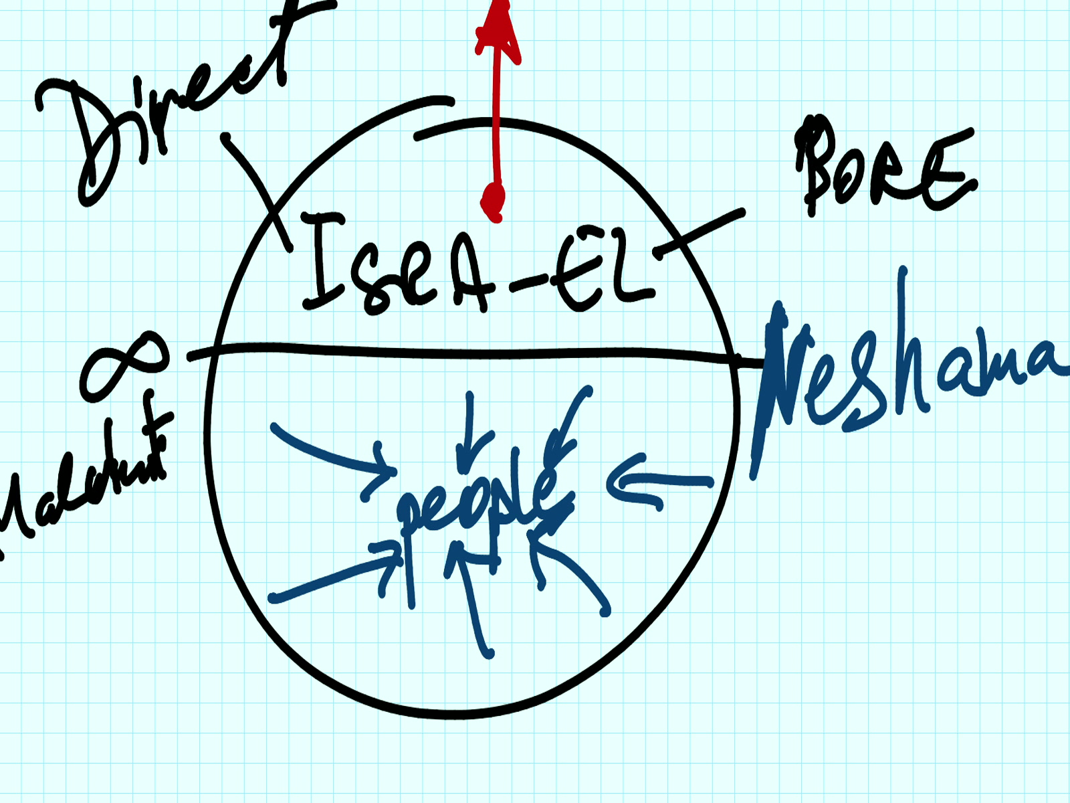
שרטוט מס' 1

שאלה: מה זה אומר שבעם ישראל כל אחד דואג שלחבר לא יחסר כלום, מה העבודה הזאת?
שאנחנו צריכים לתת הרגשה כזאת לכל אחד ואחד, שאתה לא צריך לתקן את עצמך.
בעשירייה אני צריך לתת לכולם הרגשה, שאני נותן לכם את כול מה שאתם רוצים, אתם לא צריכים לדאוג לכלום. (ראו שרטוט מס' 2) ואתה אותו דבר כלפי האחרים, הם לא צריכים לדאוג לכלום, הכול אני אספק לכם. מה אתה מספק? רוחניות. גשמיות ודאי שלא, גשמיות זה אם אין קמח אין תורה, מה שחייבים, הכרחי, "לא יגונה ולא ישובח", זה חייב להיות.
אבל ברוחניות אני אתן לך את הכול, אני עבורך אתקן את הכול. כשאנחנו מדברים כך, כולם צריכים להבין, שהם צריכים רק לעשות את אותו הדבר. בגשמיות מסביר לנו רב"ש, שאנחנו כך יכולים לעשות, ובמקרה שאנחנו כך מתייחסים לחברים, שלא יחסר להם כלום, הם יכולים לחשוב על נתינה. זה תנאי הערבות, שלא יחסר להם כלום. אבל אנחנו במקרים כאלו בעולם הזה צריכים להתייחס בצורה כזאת, שאדם צריך להבין, שאת מה שהוא צריך לתיקון, גם גשמי וגם רוחני, הקבוצה תספק לו, כדי שיחשוב רק על מה שהוא חייב להשפיע לזולת.

שאלה: כתוב במאמר, כל עוד יש אחד שממשיך לדאוג לעצמו, כל העם לא יכול להתחיל אפילו בעבודה הזאת.
כן, נניח יש לנו כאן מישהו אחד , נניח דניס שחושב על עצמו, מה לעשות? אז אם הוא חושב על עצמו, החלק שלו בכולם מורגש, בכל אחד יש חלק ממנו, שהוא היה צריך לספק לכולם, אבל אינו, וכבר המערכת לא שלמה, היא לא יכולה לעבוד. כבר אין עשר ספירות, וכולם לא יכולים להגיע לשלמות, אין כבר פרצוף.

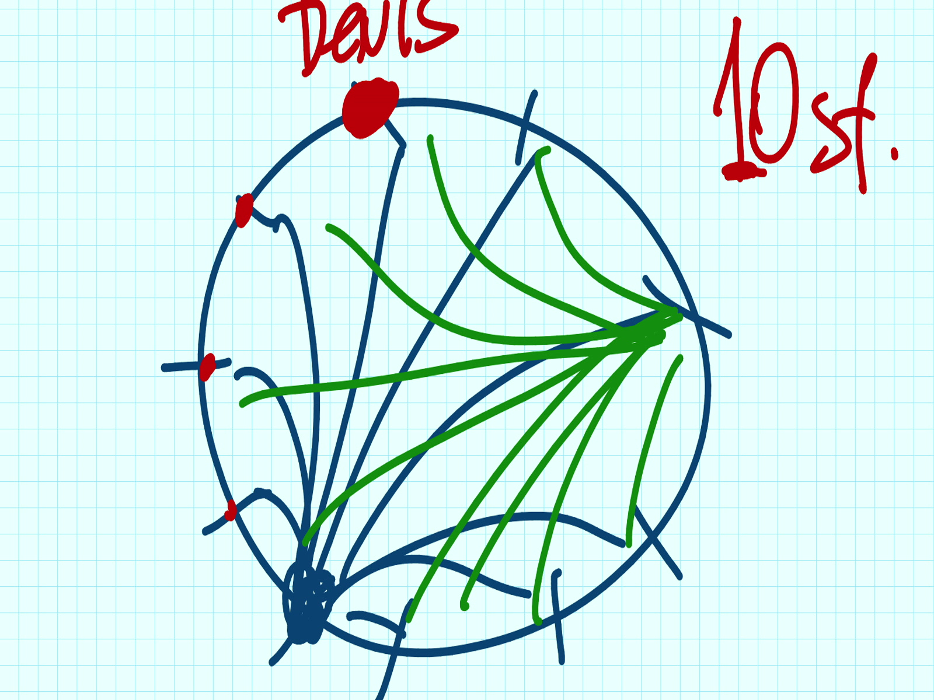
שרטוט מס' 2

שאלה : אז אפשר להגיד, שכל עוד יש לי לפחות רצון אחד שלא שלם אין ערבות?
לא, בסך הכול אנחנו מכסים זה את זה. אני סתם נתתי כזאת דוגמה כאילו, לא. אנחנו עוד נדבר על זה בערב.

(סוף השיעור)

